ภาพถ่ายการประชุมกลุ่มสตรี ตำบลเกษมทรัพย์
ประจำปีงบประมาณ พ.ศ.2562
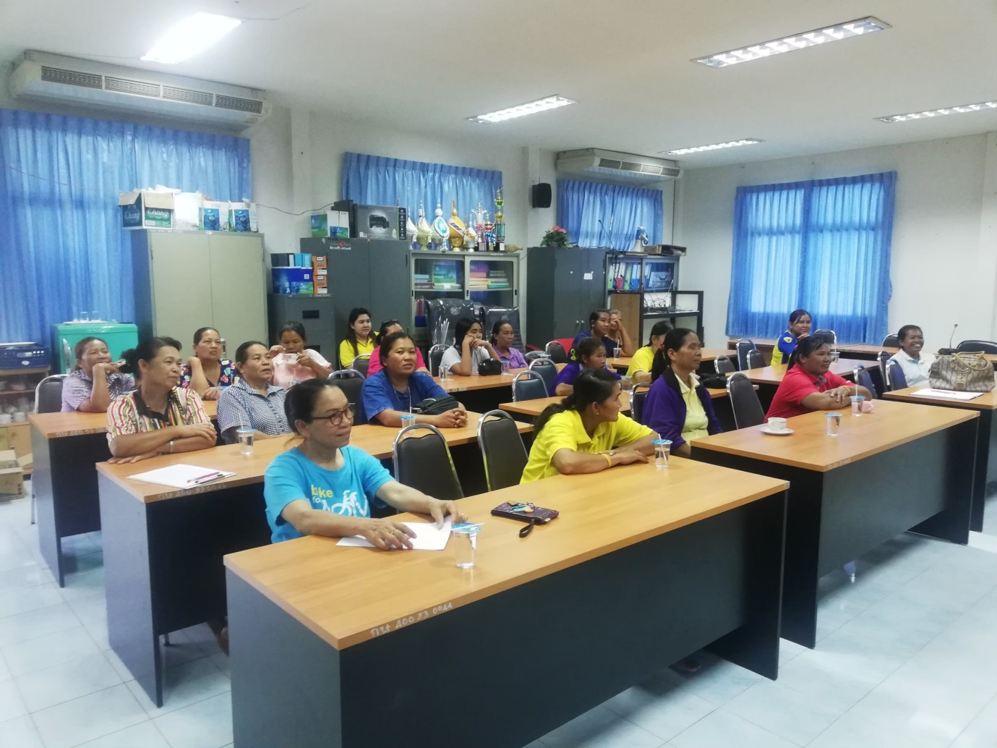
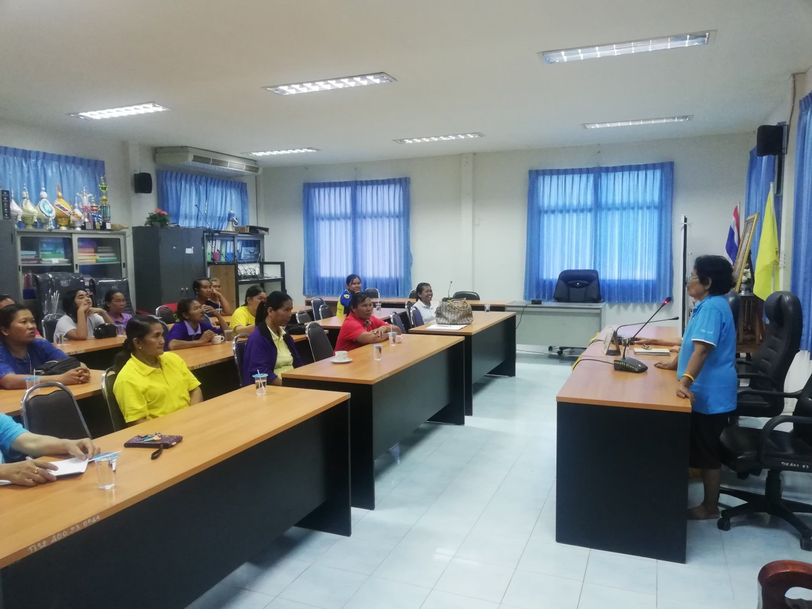
ภาพถ่ายการประชุมกลุ่มสตรี ตำบลเกษมทรัพย์
ประจำปีงบประมาณ พ.ศ.2562
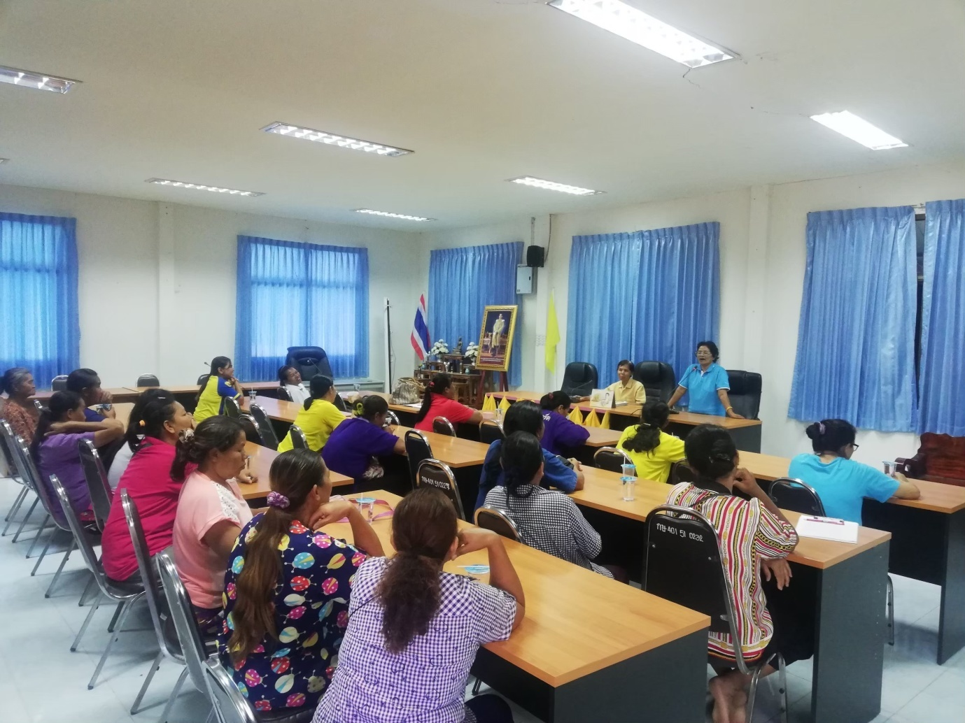
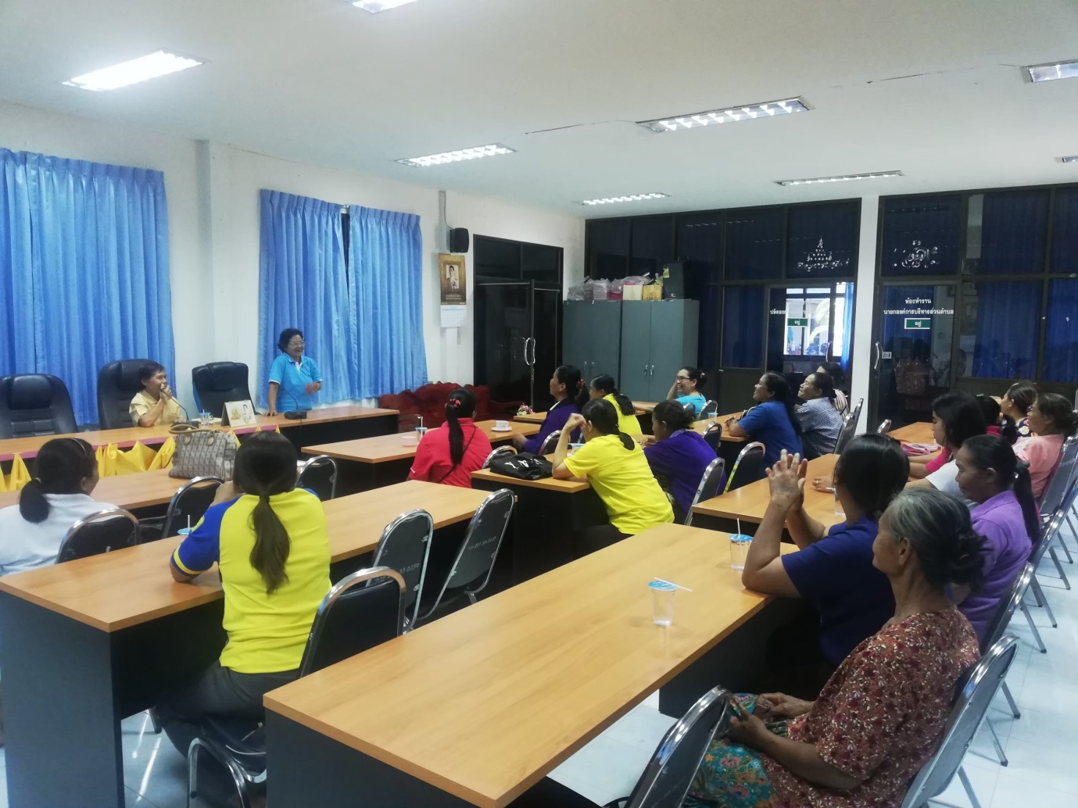
ภาพถ่ายการประชุมกลุ่มสตรี ตำบลเกษมทรัพย์
ประจำปีงบประมาณ พ.ศ.2562
